Мастер – класс для логопедов ДОУ
«Развитие операций звукового анализа и синтеза у детей логопатов с нарушениями ОДА»

Подготовила учитель-логопед
МДОУ «Детский сад №47»
Носкова Е.Е.

Одно из направлений логопедической коррекции – это формирование навыков звукового анализа и синтеза. Что же такое звуковой анализ? И почему эти навыки должны быть сформированы к началу школьного обучения?
Звуковой анализ – это разделение слова на звуки, из которых оно состоит.
Нарушение звукового анализа выражается в том, что ребенок воспринимает слово глобально, ориентируясь только на его смысловую сторону, и не воспринимает сторону фонетическую, то есть последовательность звуков его составляющих. Звуковой анализ лежит в основе процесса письма. При обучении, как письму, так и чтению, исходным процессом является звуковой анализ устной речи, то есть мысленное расчленение слова на составляющие его элементы (звуки), установление их количества и последовательности. Обучение письму невозможно без формирования звукового анализа. Если звуковой анализ не сформирован или сформирован не до конца, то дети будут писать с ошибками.
Перед началом письма ребенку необходимо произвести анализ слова, однако уже в ходе записывания происходит синтез, то есть мысленное сочетание звуковых элементов в единое целое.
Звуковой синтез – это соединение звуков в слова. Звуковой синтез лежит в основе процесса чтения.
Прочитать слово – значит по сочетанию отдельных букв, отражающих порядок звуков в слове, синтезировать их так, чтобы они составили реальное, «живое» слово. Полноценный синтез возможен только на основе анализа звуковой структуры слов.
При нарушении синтеза ребенок не в состоянии из ряда звуков составить слово. При нарушении формирования звукового анализа и синтеза возможно побуквенное чтение, т.е. вместо звука произносится буква. Большинство детей с логопедической патологией без коррекционной работы «правильно» читать и писать не научатся, т.к. у них присутствуют трудности в звуковом анализе и синтезе.
Дети с проблемами в речевом развитии, у которых нарушено произношение фонем и их восприятие, тем более испытывают трудности звукового анализа и синтеза. Они могут быть выражены в разной степени: от смешения порядка отдельных звуков до полной неспособности определить количество, последовательность или позицию звуков в слове.
У детей с нарушениями речи могут возникать следующие трудности:
- слияние звуков в слоги и слова, взаимные замены фонетически или артикуляционно-близких согласных звуков: свистящих - шипящих, твердых – мягких, звонких – глухих;
-искажение слоговой структуры слов,
- ошибки грамматического характера.
-побуквенное чтение,
-нарушение понимания прочитанного,
-слишком медленный темп чтения,
-«угадывающее чтение».
На письме дети сталкиваются со следующими трудностями:
-замены звуков (разных групп, по твердости и мягкости, по звонкости и глухости),
- искажение слоговой структуры слов (перестановки, пропуски, добавления слогов, раздельное написание частей слова и слитное двух слов),
- грамматические ошибки (неверное употребление предлогов и приставок, падежных окончаний, согласований различных частей речи и пр.).
Подготовка к обучению грамоте - это формирование фонематического восприятия и навыков звукового анализа и синтеза.
Фонематическое восприятие – способность различать особенности и порядок звуков, чтобы воспроизводить их в устной речи, а звуковой анализ – способность различать то же самое, но чтобы воспроизводить их на письме.
В работе с детьми – логопатами часто используют вместо букв символы. Буквы – это абстрактный знак, он ни как не связан со звуком. Некоторым детям с нарушениями речи трудно их запомнить. А символ связан со звуком. Символы гласных звуков соответствуют положению губ при их произнесении, символы согласных звуков представляют собой зрительный образ предмета или объекта, способного издавать соответствующий звук.
Формирование навыков звукового анализа и синтеза осуществляется в принятой в современной логопедии последовательности:
- выделение в словах первого гласного звука;
- анализ и синтез сочетаний из двух гласных звуков;
- определение последнего гласного звука в словах;
- определение первого и последнего гласного звука в словах;
- определение наличия либо отсутствия звука в словах;
- определение первого согласного звука в словах;
- определение последнего согласного звука в словах;
- определение гласного звука в середине односложных слов;
- синтез односложных слов, состоящих из трех звуков;
- определение позиции согласного звука в словах;
- определение количества слогов в словах;
- синтез двусложных слов, состоящих из двух открытых слогов.
Можно сделать вывод о том, что овладение навыками звукового анализа и синтеза обеспечивает готовность к освоению грамоты, способствует предупреждению появления нарушений в письменной речи в период школьного обучения.

Игровые упражнения для формирования
операций звукового анализа и синтеза
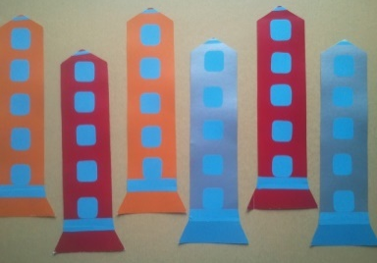
«Полет на Марс»

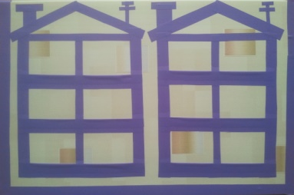
«Мышки в гостях»

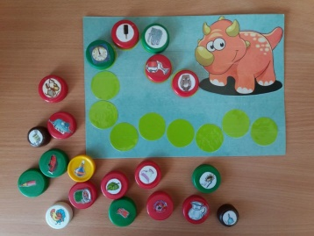
«Бусы для Маруси
«Дорожка для динозаврика»

«Лунатики»

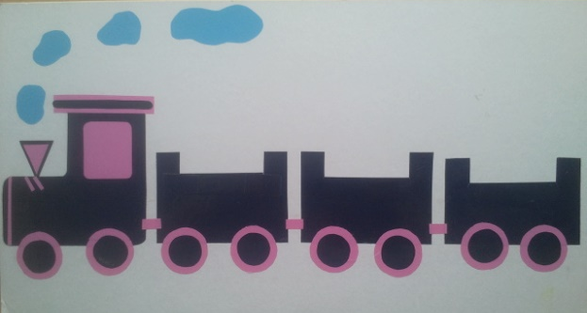
«Веселый паровозик»

«Строители»

«Украсим елочку»

Данные дидактические игры могут быть использованы с целью отработки у детей разных навыков: определение наличия звука в слове, дифференциация твердых и мягких согласных на фоне слога, слова; дифференциация звонких и глухих согласных, звуков разных групп, определение количества слогов в слове, определение места звука в слове.
Также в работу с детьми следует включать игры на разделение слова на отдельные звуки, на собирание слова из набора звуков или слогов.

